В дни весенних каникул Госавтоинспекция обращает внимание участников движения на безопасность детей на дорогах.
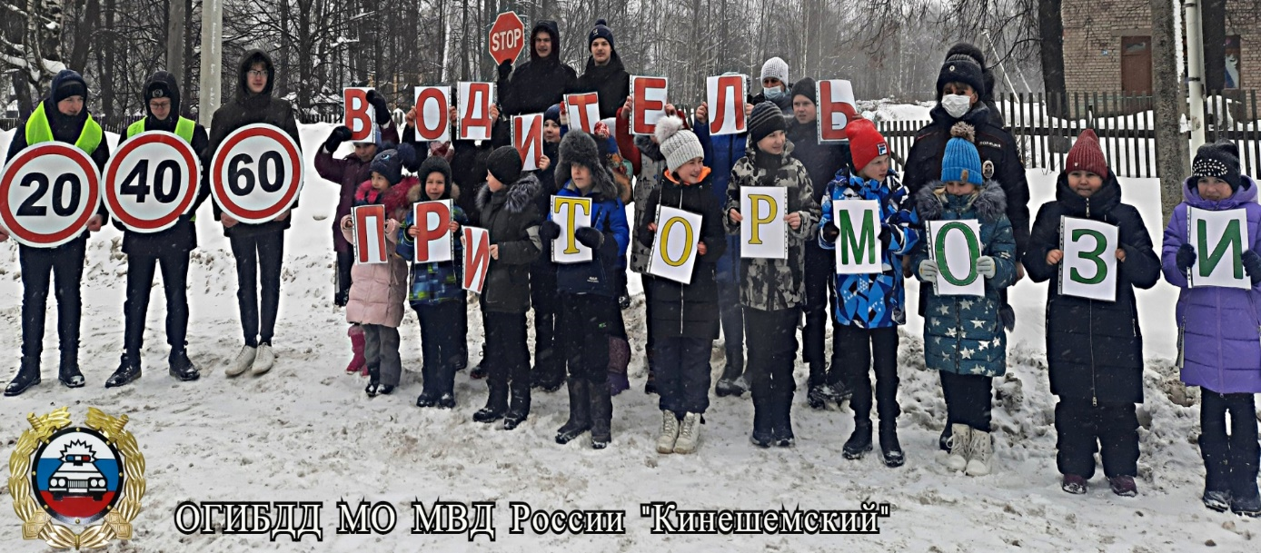
В целях профилактики дорожно-транспортных происшествий с участием несовершеннолетних, сохранения жизни и здоровья детей в преддверии и в период весенних школьных каникул в период с 21 марта по 11 апреля 2022 года на территории обслуживания МО МВД России «Кинешемский» проводится 1 этап широкомасштабной информационно-пропагандистской социальной кампании «Внимание-дети!». В целях обеспечения безопасности дорожного движения и эффективной профилактики участия несовершеннолетних в ДТП сотрудники Госавтоинспекции будут проводить массовые проверки по выявлению водителей, нарушающих правила перевозки детей-пассажиров, рейдовые мероприятия по пресечению нарушений ПДД несовершеннолетними. Особое внимание будет уделено необходимости использования ремней безопасности и детских удерживающих устройств при перевозке маленьких пассажиров. Также совместно с педагогическим составом образовательных организаций и родителями обучающихся будут проводится различные профилактические мероприятия. С наступлением каникул большинство детей находится без постоянного родительского контроля. Госавтоинспекция призывает к неукоснительному соблюдению Правил дорожного движения в части обеспечения безопасных условий для наших детей.
Уважаемые родители напомните детям об основных правилах безопасного поведения на дороге, обсудите все дорожные ситуации и ловушки, с которыми ребенок может столкнуться. Напомните, что любая невнимательность или спешка могут привести к трагическим последствиям. Кроме этого, взрослым необходимо позаботиться о наличии у детей световозвращающих элементов на одежде и аксессуарах.
Водители будьте предельно внимательными при проезде пешеходных переходов, вблизи остановочных пунктов, образовательных организаций, жилых зон и дворовых территорий, будьте готовы к внезапному появлению детей на дороге, соблюдайте скоростной режим. Так же помните, что выполнение самых простых требований предъявляемых к перевозке детей в салонах автомобилей и использование ремней безопасности, специальных детских удерживающих устройств, способствует снижению количества ДТП с участием несовершеннолетних.
Уважаемые родители давайте совместными усилиями постараемся, чтобы каникулы наших детей прошли безопасно!

